第12回会合
議題 認知症 これだけ知れば怖くない
講演者 鈴木ゆめ氏 （横浜市立大学附属病院 神経内科教授）
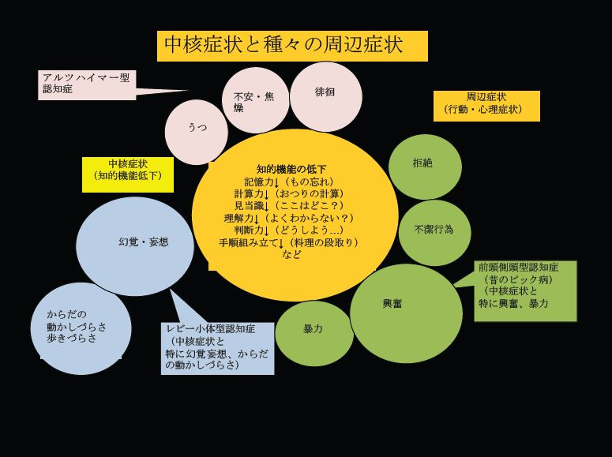
(記憶に残ったこと)
・認知症の定義「一度正常に達した認知機能が、後天的な脳の障害によって持続的に低下し、
日常生活や社会生活に支障をきたすようになった状態」
・それが意識障害のない時にみられるもの
・定義によって、１）子供はならない ２）急にはならない ３）治ることはない
・９０歳以上では８０％が認知症
・「忘れる」とは一度記憶したことが引き出せないこと。認知症では「一度も記憶しない」
したがって認知症は「忘れる」のではない
・日にちを覚えるのに「日めくり」は有用。でも、めくったことを記憶しないでまためくり、
すぐに大みそかになってしまう。
・記憶力はなくなるが、人格は低下しない→とりつくろう
・レビー小体型（幻覚、妄想）にはアリセプトが有効
・ともかく体を動かすことは認知症にならないために有効
